ما يكتبه المتعلم |  | 

العلوم الفيزيائية والتكنولوجيا |  | الأولى متوسط

الأستاذ: سماحي حسين |  | متوسطة:  أحمد بن دحمان - زناتة |  | الميدان الثاني:  المادة وتحولاتها |  | الوحدة التعلمية 02:  قياس الحجم

- تعيين حجم جسم سائل:

- لقياس حجم جسم سائل نستعمل أواني خاصة )زجاجيات مدرجة، أواني دات سعة( مثل : مخبار مدرج، بيشر، دورق مخروطي، ...
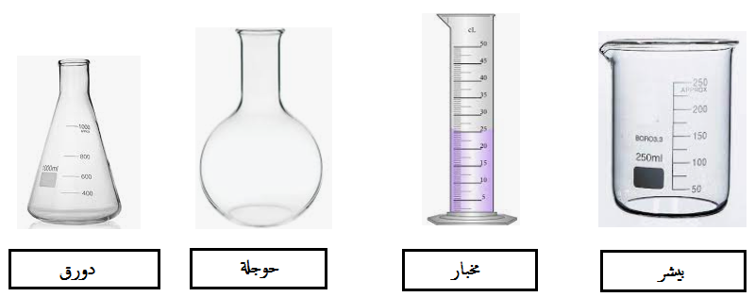
- لتكون القراءة صحيحة، لابد أن تكون العين على استقامة واحدة مع التدريجة.
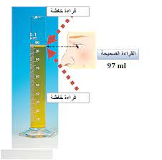
- وحدة قياس الحجم هي المتر المكعب m³ أو اللتر l ولها أجزاء ومضاعفات نقتصرها في الجدول الاتي:

mm³ |  |  | cm³ |  |  | dm³ |  |  | m³
// | // | // | ml | cl | dl | l | dal | hl | // | // | //

- تعيين حجم جسم صلب:

تعيين حجم جسم صلب ذو شكل غير منتظم: |  | حساب حجم جسم صلب ذو شكل منتظم:
- لقياس حجم جسم صلب له شكل غير منتظم نغمره في سائل داخل بيشر مدرج.  - لا يمكن لجسمين أن يشغلا نفس الفضاء في آن واحد. |  | - لحساب حجم جسم صلب نقيس ابعاده ونطبق القاعدة الحسابية حسب شكله المنتظم.
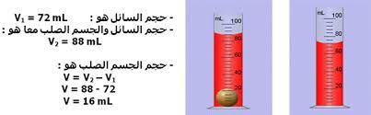 |  | الجسم شكله القاعدة  مكعب  V=a×a×a  متوازي المستطيلات  V=L×l×h

